**MJESEČNO IZVJEŠĆE O RADU PRODUŽENOGA BORAVKA NEDELIŠĆE**

**SVIBANJ 2024.**

Broj učenika: 22 (1.a – 10 učenika, 1.b – 5 učenika, 2.a – 2 učenice, 2.b – 5 učenica)

Učiteljica: Vanesa Novak

Mjesec svibanj pružio je učenicima mnogo dana za obilježavanje. Nakon Praznika rada su pomoću “Slikovnice o medijima” saznali više o medijima te njihovoj slobodi. Za Svjetski dan Sunca učenici su izradili sunčev sat te ga isprobali. Naučili su i više o Suncu te pokazali svoje znanje kroz nastavni listić. Vještinu bojanja, rezanja i lijepljenja pokazali su izradom malih vatrogasaca povodom njihovog dana, a vatrogasce su sreli tijekom vatrogasne vježbe u školi. Drugi vikend u mjesecu svibnju obilježava se Svjetski dan ptica selica, pošto su već obilježili dan lastavica, učenici su naučili nešto više o rodama te izradili malu knjižicu o njima i rode na dimnjacima od papira i kartonskih tuljaca. Sa djelovanjem Crvenog križa su učenici već upoznati te su samo proširili saznanja o njihovom radu. Ilustrirali su i opisali jednu djelatnost Crvenog križa. Učenici su uredili pano za književni susret sa Sanjom Pilić, te je s radošću i veseljem dočekali.

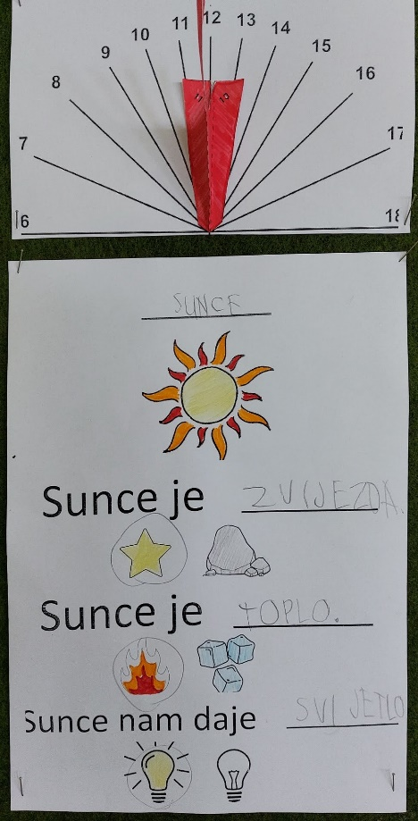

[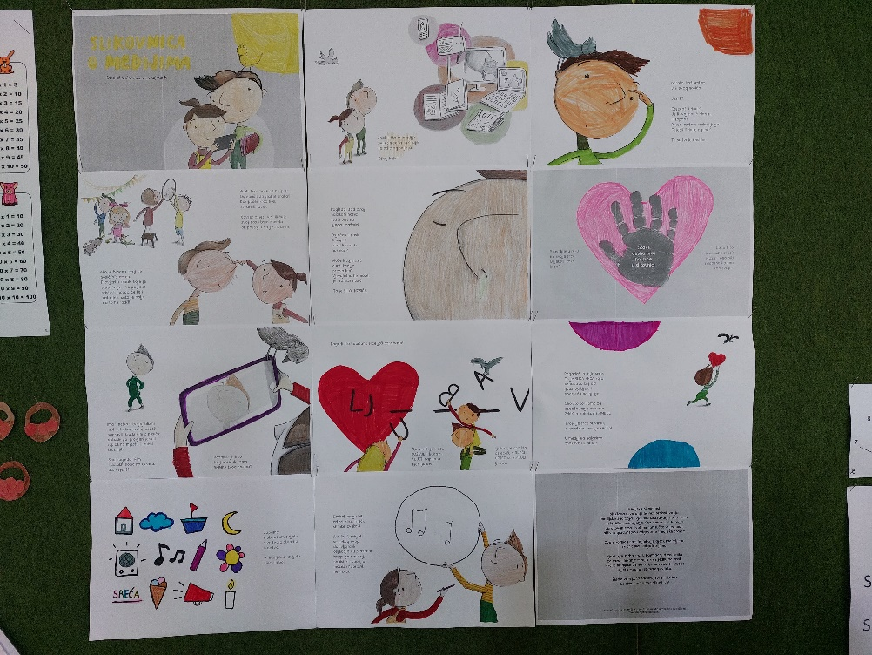](https://www.medijskapismenost.hr/wp-content/uploads/2018/04/Slikovnica-o-medijima.pdf)

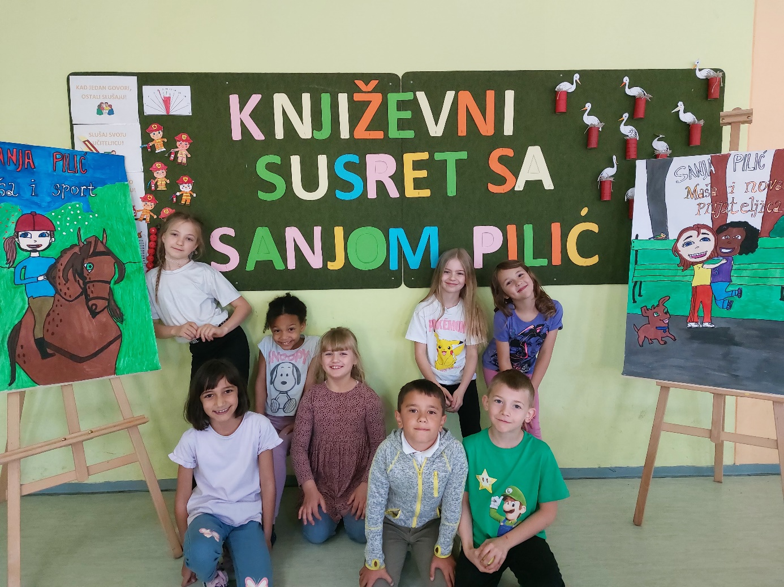

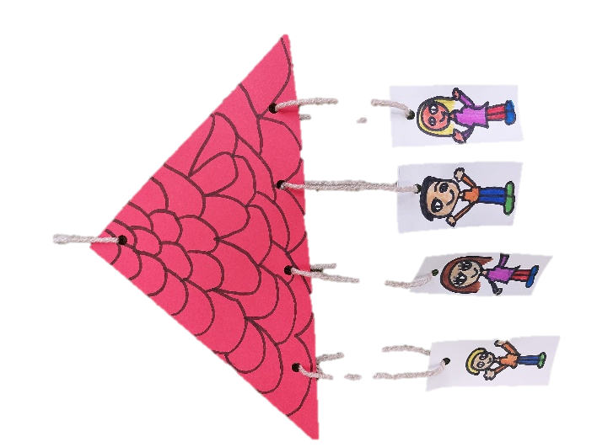Čestitke za Majčin dan učenici su izradili pomoću natpisa „MAMA“ i svojim fotografijama, a čestitka za medicinske sestre je bila poslana virtualnim putem u obliku videa. Međunarodni dan obitelji omogućio je učenicima razgovor o našim obiteljima, njihovim različitostima prema broju članova što su i pokazali kreativnim radom. Riječ „svijetlost“ bila je ključna u raspravi povodom Međunarodnog dana svijetlosti; „Što je to?“, „Od kuda dolazi?“, „Za što nam je potrebna?“… Učenici su krenuli i u virtualni razgled muzeja, upoznali su najpoznatije muzeje i njihove najpoznatije eksponate, proučavali ih te bolje upoznali kroz bojanku.

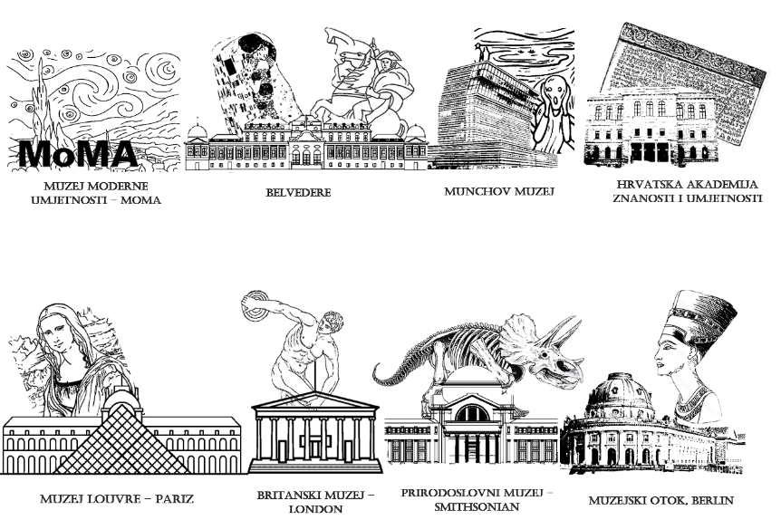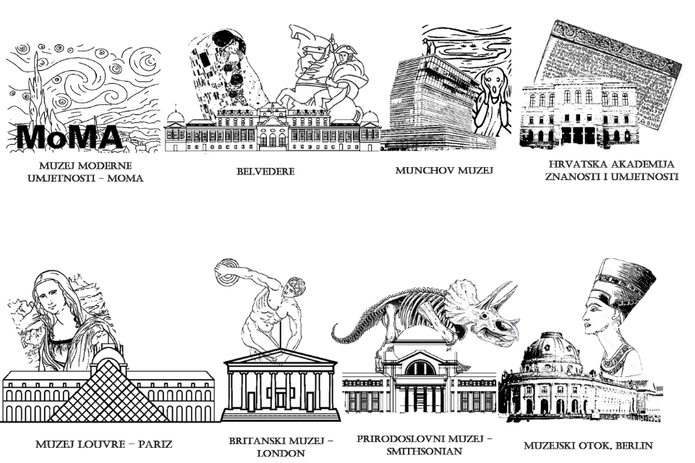

Slikovnica „Pčelica Jelica i Medo Edo“ te njezini likovi proveli su dan s učenicima povodom Svjetskog dana pčela. Kako je nastao čaj saznali su uz šalicu toplog čaja na Međunarodni dan čaja. Učenici su izradili papirnate kornjače kako bi proslavili njihov dan, saznali su poneke zanimljivosti o njihovom životu te razloge njihove ugroženosti. Upoznavanje Afrike sličilo je maloj Geografiji, učenici su najprije pronašli Afriku na karti, nakon toga su saznali najveću državu i grad, potom najdužu rijeku te najviši vrh Afrike. Uvježbavali su pamćenje i bojanje uz zastave Afričkih država.

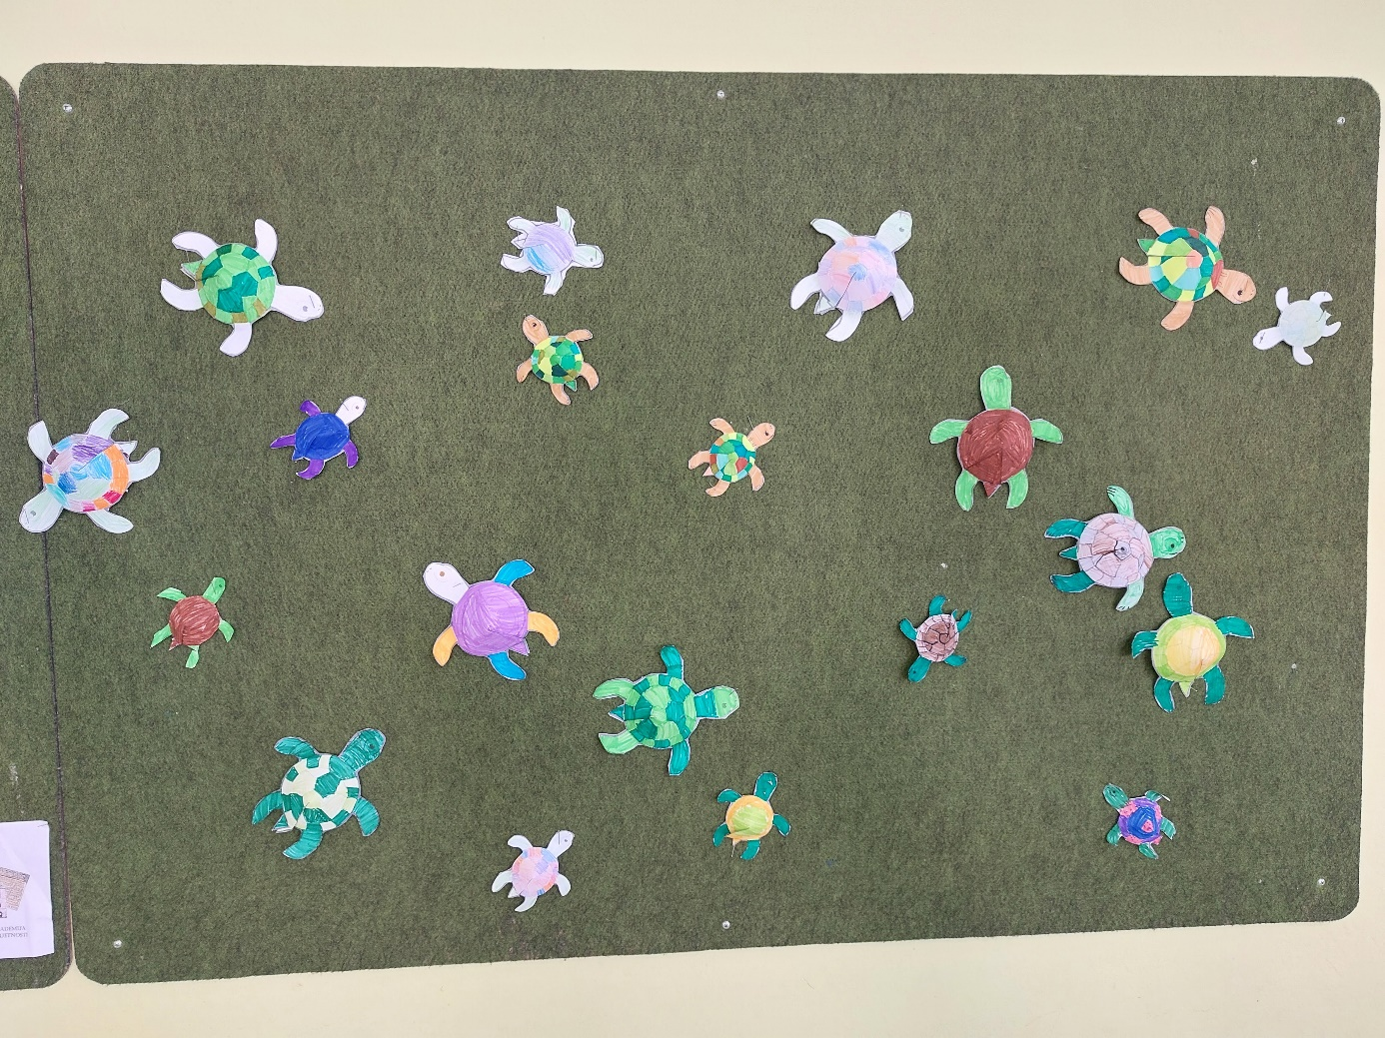

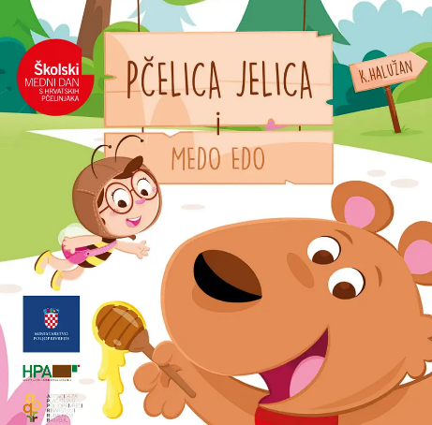

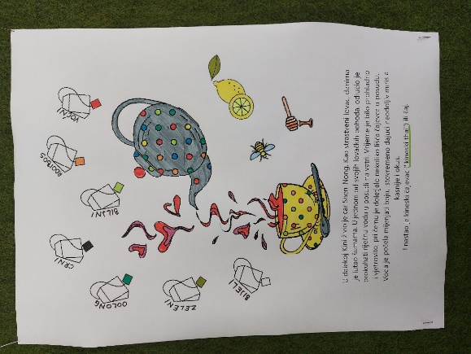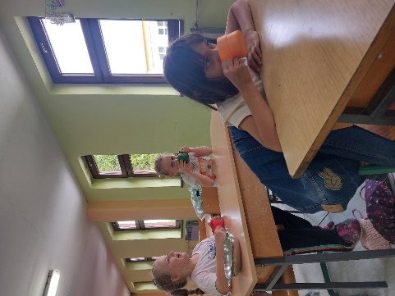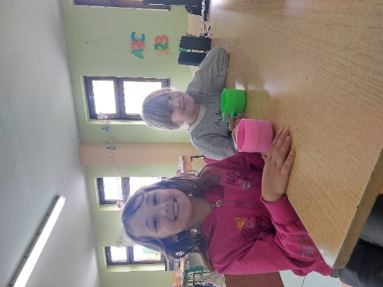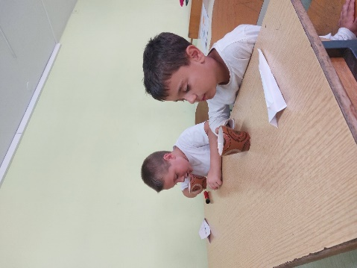

Posljednji tjedan mjeseca svibnja izmamio je učenike u prirodu, sakupljali su prirodne materijale koje su koristili u izradi. Povodom Dana hrvatskih planinara kamenčićima su prikazali planinare na njihovim stazama i putevima. Dok su na Svjetski dan leptira ukrasili leptirova krila cvijećem iz dvorišta škole te izradili papirnatog leptira sa pomičnim krilima. Prije sportskih aktivnosti i slobodne igre, Dan sporta su obilježili i osmišljavanjem dresova za svoju ekipu.

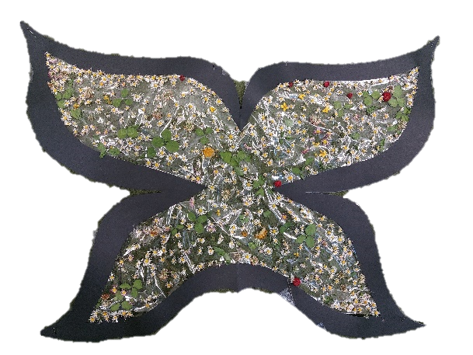

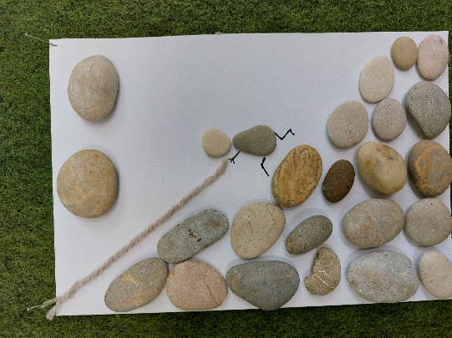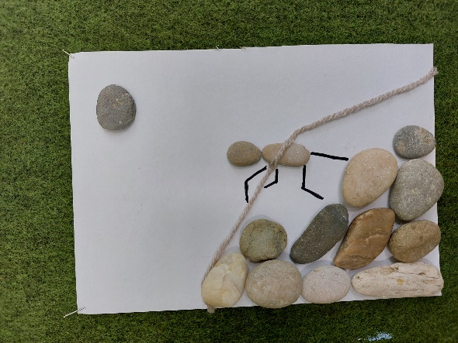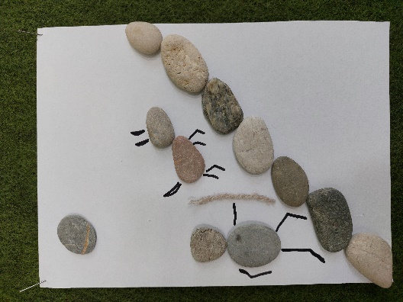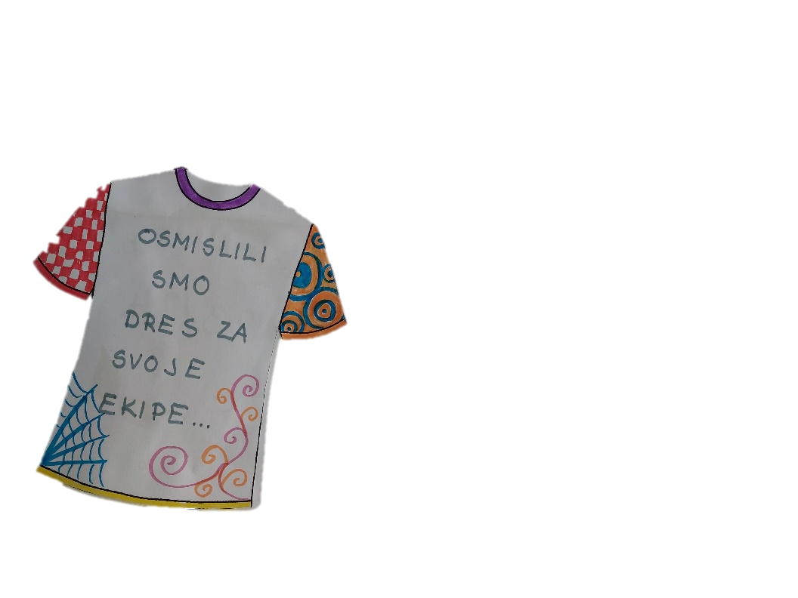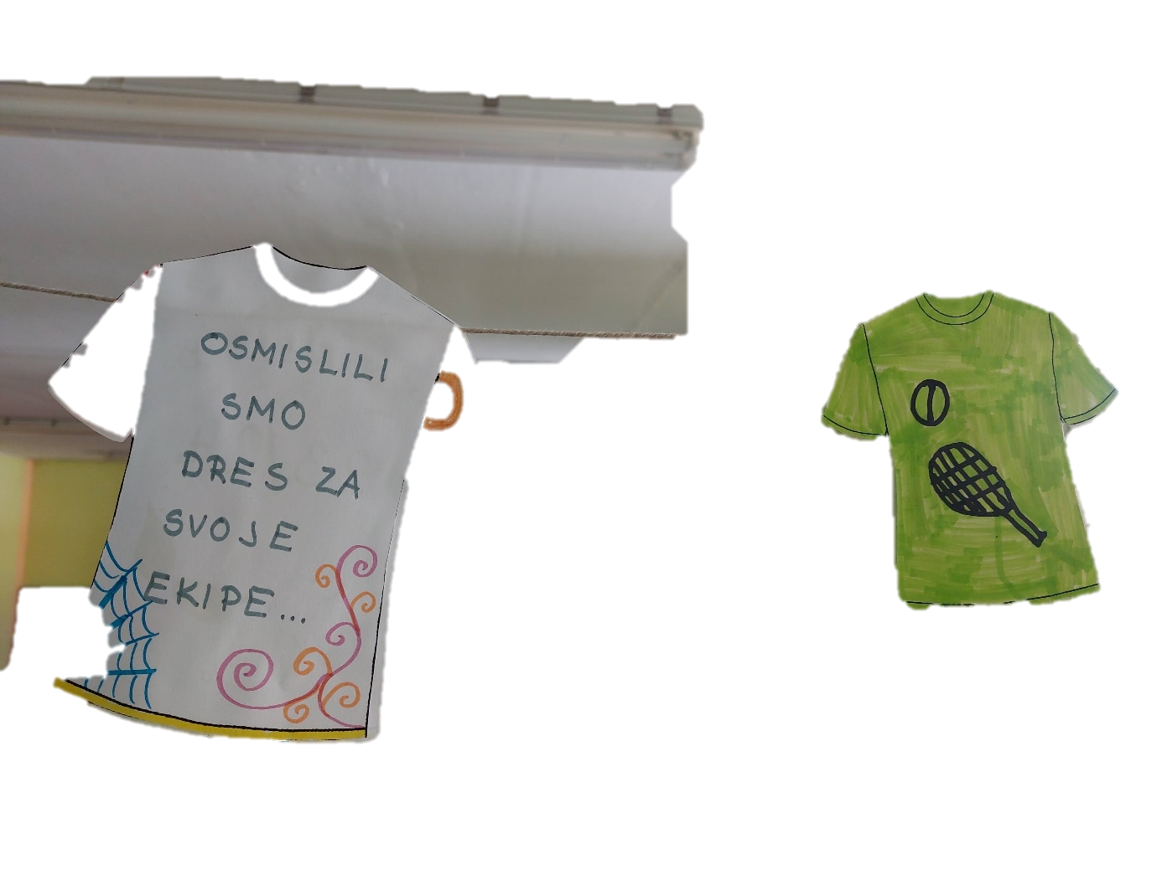



U knjigama je još nekoliko stranica novih nastavnih sadržaja, učenici uvježbavali i ponavljali za završne provjere znanja iz svih nastavnih predmeta. U mjesecu lipnju preostaje im da se osvrnu na sve što su učili u ovoj nastavnoj godini te da provjere koliko toga znaju.